 | УТВЕРЖДАЮ:  Генеральный директор  АО «НИПК «Электрон»  ____________________ А.М.Элинсон  «_______» __________________ 20__ г.

Защита комплектующих и продукции от воздействия электростатического разряда
Стандарт Организации СТО 7.5.4-01

Редакция | Извещение | Извещение провёл
Редакция | Извещение | ФИО | Подпись

Лист согласования

 | ФИО (и должность при необходимости) |  | Дата | Подпись
Разработал | Любшин Д.А. | Руководитель ТОПП
Согласовано | Митрохин В.М. | Технический директор
Согласовано | Митрохин В.М. | Директор по производству
Согласовано | Чувиковская Т.Н. | Старший менеджер по качеству

Содержание
1 Область применения 4
2 Нормативные ссылки 4
3 Термины и определения 4
4 Обозначения и сокращения 6
5 Общие положения 6
6 Зоны защиты от электростатического разряда 7
7 Ионизация 9
8 Влажность воздуха 9
9 Обозначения 10
10 Документы 11
11 Упаковка 11
12 Требования, предъявляемые к материалам, используемым в зонах защиты от электростатического разряда 12
13 Контроль защитных мер 13
14 Виды работ, при которых используются средства защиты 16
Приложение А Требования к объектам зоны защиты от электростатического разряда 17
Приложение Б Рекомендуемые приборы для контроля 18
Редакции документа
Редакция | ФИО | Статус | Примечание | ИИ, дата
100 | Элинсон А.М. | Утвержден | Взамен ред. «200», утв.2014г. | ИИ 40.20_СТО 7.5.4-01.docx
Редакция шаблона: ШДРИ-010-1011 ()
Местоположение оригинала документа: /tmp/lo/0000.doc
Создано: 03.04.2012. Распечатано: 31.05.2012. Сохранил:

Область применения
  - Настоящий стандарт Организации (далее — СТО) устанавливает основные положения обеспечения защиты комплектующих и продукции в АО «НИПК «Электрон» (далее – Организация) от воздействия электростатического разряда на всех этапах производства с целью повышения качества продукции.
  - Стандарт Организации обязателен для выполнения всеми структурными подразделениями Организации.

Нормативные ссылки
Обозначение | Наименование
IEC 61340-5-1 | Электростатика. Раздел 5-1: защита радиоэлектронных устройств от электростатики. Основные положения.
IEC 61340-5-2 | Электростатика. Раздел 5-2: защита радиоэлектронных устройств от электростатики. Руководство пользователя.

Термины и определения
В настоящем СТО используются следующие термины и их определения:
Антистатическое заземление (далее – заземление) – совокупность всех средств и мер по заземлению.
Антистатический материал – материал, который по отношению к другим материалам обладает лишь минимальным зарядом, возникающим при трении или разделении верхних поверхностей (трибоэлектрический заряд).
Время разрядки – временной интервал, в который потенциал заряженного материала путем рекомбинации при помощи ионизирующего устройства уменьшается с начальной (максимальной) величины до установленной предельной величины.
Время утечки – временной интервал, за который потенциал материала, заряженного посредством электрического присоединения к потенциалу земли, уменьшается с начальной величины (максимальной) до установленной конечной величины.
Время хранения – временной промежуток, в течение которого продукт до его использования может храниться при установленных климатических условиях без существенных изменений свойств продукта. Различают:
- кратковременное хранение – до 6 месяцев;
- среднесрочное хранение – от 6 месяцев до 5 лет;
- длительное хранение – более 5 лет.
Заземлитель – проводник, который таким образом установлен на поверхности земли, что имеет с ней соприкосновение на большой площади и хорошо проводит ток.
Зона защиты от электростатического разряда (EPA (ESD Protected Area)) - зона, в которой элемент, подверженный электростатическому воздействию, может быть использован с минимальным риском повреждения электростатическими полями или электростатическим разрядом.
Изолирующий материал – материал, удельное поверхностное сопротивление которого больше 1 ТОм/удельное объемное сопротивление больше 1 ГОм/м.
Кабель заземления – соединение, проводящее электрический ток, которое соединяет точку заземления с местом подключения устройства и содержит, по меньшей мере, одно ограничивающее ток сопротивление в изолированном защищенном проводе.
Материал, обладающий электростатической проводимостью - материал, который наряду с высокопроводимыми металлами, при наличии добавок, например, частиц угля, или путем химических процессов (собственная проводимость) имеет удельное поверхностное сопротивление от 1кОм до 1МОм или удельное объемное сопротивление от 1Ом/м до 1кОм/м.
Материал, обладающий электростатическим экранированием – защитная установка из соответствующего материала, которая в качестве открытой разделяющей прослойки или в качестве закрытой оболочки предохраняет элемент, требующий защиты, от проникновения и действия внешних электростатических полей и электростатических разрядов.
Материал, отводящий статический заряд (диссипативный) – материал, который за определенное короткое время уравнивают разницу потенциалов.
Объемное сопротивление – величина сопротивления между двумя электродами, которые либо установлены в контрольный образец, либо контактируют с ним так, что поданное напряжение вызывает в основном поток тока через объем контрольного образца. При этом поток тока, протекающий по поверхности, не принимается во внимание.
Поверхностное сопротивление – величина сопротивления между двумя установленными на обозначенном расстоянии на контрольной верхней поверхности электродами.
Сопротивление утечки - сопротивление, которое измеряется между электродом на внешней поверхности контрольного образца и противоположным электродом на нижней стороне (или контактирующего проводящего слоя у слоистых пластиков).
Сопротивление утечки на землю – сопротивление, которое измеряется между электродом на верхней стороне установленного образца и потенциалом земли.
Точка заземления (EBP (Earth Bonding Point)) – место присоединения элементов, требующих заземления, при помощи заземляющего провода к установке для заземления.
Удельное объемное сопротивление – величина сопротивления объема куба. При этом электроды рассматриваются как расположенные на противоположных поверхностях куба и находящиеся в контакте. Величина сопротивления зависит от объема или длины сторон куба.
Удельное поверхностное сопротивление – полученная при измерении внешней поверхности квадрата величина сопротивления. При этом электроды рассматриваются как установленные на двух противоположных сторонах квадрата. Величина сопротивления не зависит от площади или длины стороны квадрата. При этом условием для сравнения измеряемых величин является одинаковое расположение электродов и толщина материала.
Упаковка – средство или комплекс средств, обеспечивающих защиту продукции от повреждения и потерь, окружающей среды от загрязнений, а также обеспечивающих процесс обращения продукции.
Уравнитель потенциалов (Bonding) – проводящее электрический ток соединение между двумя токопроводящими частями, устраняющее разницу потенциалов между ними.
Установка для заземления – территориально ограниченная совокупность проводящих заземлителей или подобным образом действующих металлических частей.
Устройство заземления для отвода электростатического заряда – совокупность всех технических приспособлений, которые путем определенного отвода заряда позволяют избежать опасности электростатического разряда.
Чувствительность по напряжению к электростатическому разряду – максимальное напряжение, до величины которого у элементов, подверженных электростатическому воздействию, электростатический разряд не вызывает никаких повреждений.
Цепь заземления – проводящее электрический ток соединение, которое соединяет часть сооружения, требующего заземления, с заземляющим устройством, если только проводка находится на поверхности земли или изоляционно проложена на ней.
Электростатический разряд (ESD) – разряд статического электричества, который вызывается искровым перекрытием или прямым гальваническим контактом при разрядке электростатического поля, и ведет к выравниванию электрических зарядов между телами различного потенциала.
Элементы, подверженные электростатическому воздействию (ESDS (ESD Sensitive Devices) or EGB) – отдельные элементы, интегральные схемы или блоки, которые при использовании, проверке и транспортировке вследствие воздействия электростатических полей могут быть повреждены электростатическим разрядом.

Обозначения и сокращения
ESD – приборы, чувствительные к электростатическому разряду;
ИТС – инженерно-техническая служба
НИПК – научно-исследовательская производственная компания;
СЛЗ – служба логистики и закупок;
ПЗС - прибор зарядовой связи;
СС – сервисная служба;
СТО – стандарт Организации.

Общие положения
  - Причиной электростатических разрядов являются электрические заряды, вырабатываемые в результате разделения носителей заряда при трении различных материалов или в результате влияния электрических полей.
  - Источниками этих зарядов могут быть:
- люди и их одежда;
- оборудование рабочего места, включая напольное покрытие;
- упаковочные материалы и средства транспортировки;
- машины для упаковки и инструменты.
  - Величина зарядных напряжений вследствие заряда в результате трения зависит от задействованных материалов, скорости соприкосновения и разделения материалов, а также в значительной степени от влажности окружающего воздуха. Одежда с высоким содержанием искусственных волокон, напольные покрытия из искусственного волокна или ковролин вполне могут вызывать зарядные напряжения более 10кВ. Один человек, обладающий средней ёмкостью 200пФ, накапливает при 10кВ энергию в 10мДж и заряд 2мкК. Если накопленная энергия, например, в результате прикосновения к полупроводниковому элементу, преобразуется в разряд (искровый), то возникают очень быстрые импульсные токи с пиковым значением в несколько Ампер в течение наносекунд.
  - Элементы, подверженные электростатическому воздействию, могут быть пассивные, такие как миниатюрные бескорпусные резисторы или бескорпусные конденсаторы, и активные (полупроводниковые элементы). По своим электрическим свойствам и внутреннему строению с размерами структур менее 1мкм эти элементы чувствительны к электростатическому разряду. Этой опасности подвержены все полупроводниковые элементы, при этом чувствительность, в зависимости от различных технологий изготовления элементов и даже в рамках одной технологии, может сильно отличаться. Даже введение защитных схем не обеспечивает полноценной защиты от последствий, возникающих в результате электростатического разряда.
  - Чувствительность по напряжению электростатического разряда некоторых типичных полупроводниковых элементов при испытании на электростатический разряд (разряд конденсатора от 100 до 300пФ при сопротивлении 1-5кОм) представлена в таблице 1.
Таблица 1. Чувствительность по напряжению к электростатическому разряду полупроводников
Тип полупроводника | Максимальное напряжение, В | Максимальная энергия, мкДж
МОП-структура с V-образной изолирующей канавкой | 30-1800 | 0,1-250
МОП-транзистор | 100-200 | 1-3
Программируемое ПЗУ со стиранием информации ультрафиолетовым или рентгеновским излучением | 100-500 | 1-20
Операционный усилитель (на полевых транзисторах) | 150-500 | 2-20
Комплементарная МОП-структура | 250-2000 | 5-300
ТТЛ с диодами Шоттки | 300-2500 | 7-470
Тиристор | 680-2500 | 35-470
Биполярный транзистор | 380-700 | 11-3700
  - Элементы, подверженные электростатическому воздействию, при неправильном обращении с ними могут быть разрушены электростатическим разрядом или, что на практике может быть еще хуже, повреждены. Повреждение не всегда влечет за собой сразу выход из строя, но может необратимо изменить данный элемент и при этом сократить срок его службы.
Повреждение элемента, подверженного электростатическому воздействию, может произойти в результате воздействия импульсного тока (пробой p-n-перехода биполярных элементов, разрыв межсоединений) или в результате воздействия импульсного напряжения (пробой оксидных слоев МОП-элементов).

Зоны защиты от электростатического разряда
  - При повреждении элементов, подверженных электростатическому воздействию, и, в частности, печатных плат, возникают большие расходы на преждевременный ремонт и выход из строя оборудования. Для предотвращения этого элементы, подверженные электростатическому воздействию, должны быть защищены соответствующими техническими и организационными мерами.
  - Самой эффективной мерой защиты от электростатического разряда является предотвращение заряда и, по возможности, отвод заряда без ущерба для элемента, подверженного электростатическому воздействию. С этой целью создают зоны защиты от воздействия электростатического разряда и проводят ознакомление сотрудников с правилами работы и надлежащего обращения с элементами, подверженными электростатическому воздействию.
  - Зоны защиты от электростатического разряда могут иметь различные формы:
- стационарная:
- отдельное рабочее место;
- верстак, письменный стол, отдельные шкафы и полки;
- хранилище, производственное помещение, офис;
- мобильная – сервисная служба.
Все материалы, используемые в зонах защиты от электростатического разряда, должны соответствовать требованиям 9.1 настоящего СТО и Приложения А.
  - Зоны защиты от электростатического разряда должны быть ясно обозначены. Обозначение доступа в зону защиты должны соответствовать требованиям 9.2 настоящего СТО.
  - Рабочее место для работы с элементами, подверженными электростатическому воздействию, принципиально должно быть оборудовано как рабочее место, защищенное от электростатического разряда. При этом должна быть создана замкнутая зона защиты от электростатического разряда.
  - Оснащение зон защиты от электростатического разряда разделяется на минимальное и оптимальное в зависимости от специфики проводимых работ. Уровень оснащения устанавливается инструкциями на процесс.
    - Минимальное оснащение зоны защиты от электростатического разряда
      - Оснащение при оборудовании обычного рабочего места (смотри рис.1):
- заземление человека при помощи заземляющего браслета на запястье (1);
- покрытие стола или коврик присоединены к уравнителю потенциалов (7);
- защитные упаковки для комплектующих и продукции, подверженных электростатическому воздействию (3).
      - Отводящими заряд должны быть:
- покрытие стола или коврик (7);
- средства транспортировки (9) и боксы для хранения (3).
    - Оптимальное оснащение зоны защиты от электростатического воздействия
      - Оснащение помещения (смотри рис.1):
- заземление человека при помощи заземляющего браслета (1);
- рабочие столы и полки подсоединены к уравнителю потенциалов (2);
- защитные упаковки для элементов, подверженных воздействию электростатического разряда (3);
- обозначение зоны как зоны защиты от электростатического разряда (4);
- контрольный прибор для заземления человека/заземляющего браслета (5);
- контрольный прибор для заземления человека/защиты обуви от электростатического воздействия (6).
      - Отводящими заряд должны быть:
- рабочий стол (7);
- рабочая одежда (8);
- средства транспортировки и боксы для хранения (9);
- напольное покрытие (10);
- стулья (11);
- ботинки и заземляющие браслеты для ног (12);
- рукавицы или перчатки, в случае необходимости (13);
- места для хранения (14);
- инструменты (15).

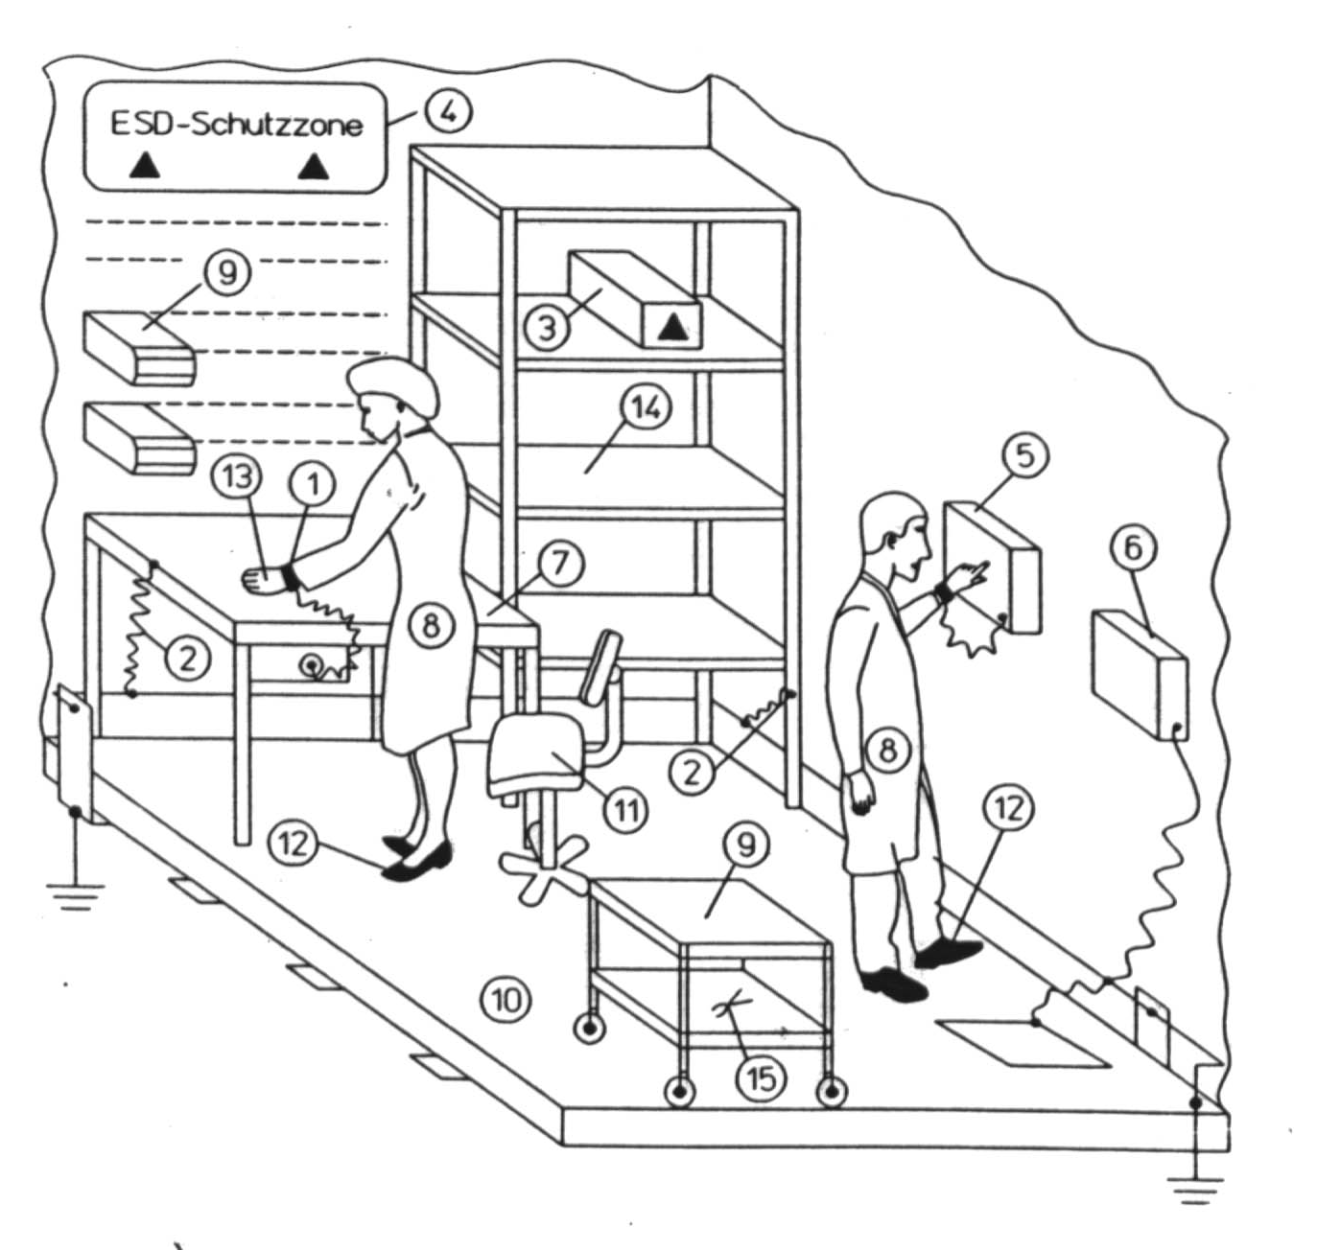
ВНИМАНИЕ !
Зона защиты
от статического
электричества

Рис.1 Оптимальное оборудование зоны защиты от электростатического разряда.

Ионизация
Ионизирующие устройства служат в качестве дополнительных методов нейтрализации зарядов. Основное использование – это нейтрализация зарядов непроводящих материалов.
Ионизирующие устройства не заменяют меры по защите от электростатического разряда.

Влажность воздуха
  - Низкая влажность воздуха способствует возникновению сильных зарядов. Относительная влажность воздуха должна находиться под контролем.
  - При относительной влажности воздуха ниже 20% должны быть приняты дополнительные меры.
  - Обеспечение высокой относительной влажности воздуха, например, свыше 50% не заменяет мер защиты от электростатического разряда.

Обозначения
  - Комплектующие и продукция, подверженные электростатическому воздействию
Комплектующие и продукция, содержащие элементы, подверженные электростатическому воздействию, должны быть маркированы предупредительным знаком так, как это указано на рисунке 2. Данный знак указывает на особые правила использования.
Рис.2 Первичный рисунок на элементе, подверженном электростатическому воздействию.
Самоклеющиеся этикетки не наклеиваются непосредственно на элементы, подверженные электростатическому воздействию, т.к. элементы тогда подвергаются недопустимо высокому электростатическому воздействию. В подобных случаях следует нанести обозначение также на упаковку.
  - Зоны защиты от электростатического разряда
Зоны защиты от электростатического разряда должны быть обозначены в соответствии с рисунком 3.
ВНИМАНИЕ!
Зона защиты
от статического
электричества

Рис.3 Предостерегающая надпись для зоны защиты от электростатического разряда.
Маркировка должна быть установлена так, чтобы она была хорошо видна. Минимальный размер – 300х150мм. Основный цвет желтый, надпись делается черным цветом. Может быть дополнена поясняющими надписями («Доступ ограничен», «Вход только в специализированной одежде» и т.д.).
  - Устройства заземления для отвода электростатического заряда
Все устройства для заземления электростатического разряда, установленные в защитных зонах, должны быть обозначены, например, как на рисунке 4. При обозначении используются соответствующие символы, разъясняющие применение в зоне защиты от электростатического разряда.
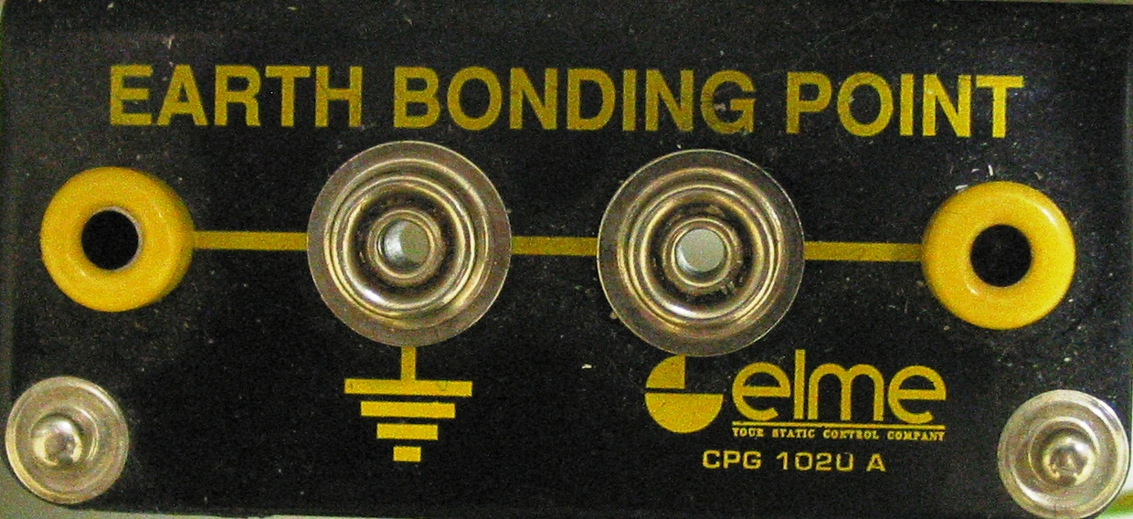
Рис.4 Пример обозначения для точек заземления.
  - Упаковка и транспортировочные контейнеры
Упаковка и транспортировочные контейнеры, служащие для приема и транспортировки элементов, подверженных электростатическому воздействию, должны содержать предостерегающее обозначение в соответствии с рисунком 5.

Рис.5 Предостерегающая надпись на упаковке
Упаковка для транспортировки, выходящая из производства, должна содержать дополнительно памятки со ссылкой на особые правила использования, например:
«ВНИМАНИЕ! Соблюдать меры предосторожности при использовании элементов, подверженных электростатическому воздействию».

Документы
  - В Организации должен быть разработан и утвержден «Перечень компонентов, чувствительных к воздействию электростатического заряда». Перечень должен актуализироваться один раз в год.
  - Все документы, необходимые для приобретения, создания и передачи компонентов, подверженных электростатическому воздействию, должны содержать ссылки с указанием на правила использования.

Упаковка
  - Упаковочный материал должен сохранять свои свойства на все время его использования.
  - Различают 3 вида упаковки.
    - Непосредственно прилегающая упаковка, вспомогательные материалы и средства для транспортировки, используемые в непосредственном контакте с элементами, подверженными электростатическому воздействию, должны минимизировать трибоэлектрический заряд и обеспечивать отвод заряда, т.е. должны быть антистатическими.
Удельное поверхностное сопротивление у элементов, подверженных электростатическому воздействию и не находящихся под электрическим напряжением, не должно быть ниже 1кОм. Сопротивление оснащенных батарейками, заряженными конденсаторами и т.п. элементов, подверженных электростатическому воздействию и находящихся под напряжением, не должно быть ниже минимального значения 100МОм.
    - Неплотно закрывающая упаковка для защиты чувствительных элементов, подверженных электростатическому воздействию вне зон защиты от электростатического разряда, должна обладать электростатическим экранированием. При использовании в зонах защиты от электростатического разряда или при использовании менее чувствительных элементов, подверженных электростатическому воздействию, требования могут быть снижены.
Отдельный пакет может использоваться в качестве непосредственно прилегающей и неплотно закрывающей упаковки. Пакет должен обладать электростатическим экранированием, его внутренняя наружная поверхность антистатична, внутренняя и внешняя наружные поверхности отводят статический заряд.
    - Внешний упаковочный материал должен соответствовать всем дополнительным требованиям, предъявляемым к упаковке, например, к механической защите. Электростатические свойства не являются обязательными, если защита от электростатического разряда обеспечена внутренней упаковкой. Однако материал должен быть антистатическим, если упаковка должна быть доставлена в зону защиты от электростатического разряда.

Требования, предъявляемые к материалам, используемым в зонах защиты от электростатического разряда
  - Материалы, которые вносятся в зону защиты от электростатического разряда или находятся там, не должны существенно зависеть от влажности воздуха.
  - Наружные поверхности рабочих мест
    - Наружные поверхности рабочих мест либо их покрытия (антистатические коврики, линолеум) должны иметь удельное поверхностное сопротивление от 10кОм до 1ГОм. Все наружные поверхности рабочих мест должны обладать одинаковым потенциалом (например, потенциал земли) и иметь сопротивление утечки от 0,75МОм до 1ГОм. Из-за небольшой площади опорной поверхности маленьких блоков свойства сопротивления должны быть по возможности гомогенными.
    - Наружные поверхностей шкафов, полок и мест для хранения должны иметь величины сопротивления по 12.2.1.
    - Наружные поверхности рабочих мест должны быть раздельно подсоединены к уравнителю потенциалов. Последовательные соединения не допускаются. Расположение уравнителя потенциалов на проводящей напольной поверхности не допускается.
  - Напольные покрытия
Для напольных покрытий действуют те же самые требования, что и для наружных поверхностей рабочих мест, т.е. удельное поверхностное сопротивление от 10кОм до 1ГОм и сопротивление утечки от 0,75МОм до 1ГОм.
Сопротивление утечки на землю должно быть измерено после укладки напольного покрытия.
  - Стулья
Спинки, сидячие поверхности и подлокотники стульев должны быть из материала, который имеет удельное поверхностное сопротивление от 10кОм до 1ГОм и сопротивление утечки от 0,75МОм до 1ГОм. Пластмассовые компоненты стульев должны быть изготовлены, по меньшей мере, из антистатического материала.
  - Рабочая одежда
Рабочая одежда для зон защиты от электростатического воздействия (например: пальто, спецовка, куртки и комбинезоны) должна быть постоянно застегнута так, чтобы верхняя часть туловища (руки и грудь) была прикрыта. Материал рабочей одежды должен быть отводящим и иметь удельное поверхностное сопротивление от 0,75МОм до 1ТОм. Рабочая одежда должна быть отмечена этикеткой в соответствии с рисунком 6. Символ защиты от электростатического разряда не пригоден для этого, т.к. он преимущественно используется для обозначения изделий, чувствительных к электростатическому разряду.

Рис.6 Маркировка одежды для работы в зонах защиты
  - Заземление запястья человека
    - Заземление запястья самый надежный способ отвода статического заряда людей. Данный способ является предпочтительным, особенно при сидячей работе.
    - Заземление запястья состоит из браслета, плотно прилегающего к запястью, и кабеля заземления (спиральный кабель), который соединяет браслет с точкой заземления. Данная система заземления должна иметь быстро размыкающийся контакт, который в случае опасности в первую очередь высвобождает запястье.
    - Браслет должен быть на внутренней стороне отводящим. Внешние кромки и внешняя наружная поверхность должны быть изолирующими.
    - Кабель заземления должен состоять из изолирующего провода, который на рабочих местах с номинальным напряжением до 250В выдерживает испытательное напряжение в 4кВ. В кабель заземления должно быть интегрировано, по меньшей мере, одно металлическое пленочное сопротивление от 1МОм и, по меньшей мере, 0,25Вт допустимой нагрузки. Это сопротивление не должно иметь перемычку (шунт). Оно должно быть установлено на конце кабеля заземления на месте, предназначенном для запястья. Общее сопротивление кабеля заземления не может превышать 5МОм.
  - Соединительные зажимы для подключения к точке заземления не должны подходить для штепсельных устройств других систем, таких как, например, штепсельные розетки переменного тока или лабораторные штепсельные розетки. Данным требованиям соответствуют, например, приспособленные нажимные кнопки, а также соответствующие изолированные штепсельные устройства.
Недопустимыми к применению являются однополюсная штепсельная вилка с пружинящим контактом (банановый штепсель) и зажим типа «крокодил» (исключение: использование в сервисе). Магниты для подключения к точке заземления не пригодны, т.к. они прилипают к гладкой металлической поверхности, не обеспечивая уравнивания потенциалов.
  - Обувь и заземляющие браслеты для ног
Обувь, обладающую отводящими свойствами, должны носить лица, которые работают преимущественно стоя или в сидячем положении в зонах защиты от электростатического разряда, если заземление запястья не используется. Для защитной обуви – от 0,75 до 100МОм.
  - Рукавицы и перчатки
Если рукавицы или перчатки используются в зоне защиты от электростатического разряда, то они должны быть из антистатического и отводящего статический заряд материала.
  - Инструменты
Инструменты, используемые в зоне защиты от электростатического разряда, должны быть сделаны по возможности из материала, отводящего статический заряд.
  - Средства транспортировки и боксы для хранения
Используемые в зоне защиты от электростатического воздействия средства транспортировки и боксы для хранения должны состоять из материала, по меньшей мере, отводящего статический заряд, и быть обозначены в соответствии с 9.4.

Контроль защитных мер
  - Контроль защитных мер состоит из обучения, контроля, аудита и их документального подтверждения.
  - Обучение
    - Обучение защите от электростатического разряда должны проходить руководители подразделений и сотрудники Организации, вовлеченные в процессы закупки, входного контроля, хранения, транспортировки, пайки, сборки и упаковки компонентов, подверженных электростатическому воздействию, а также сотрудники СС и ИТС при работе в защитной зоне.
    - Обучение защите от электростатического разряда необходимо проводить при устройстве на работу и затем периодически один раз в год.
    - В программу обучения должны входить следующие разделы:
- возникновение и пути избегания электростатических зарядов;
- меры по защите людей;
- правила использования элементов, подверженных электростатическому воздействию;
- правила использования упаковок для защиты от электростатического разряда.
    - Основные моменты обучения должны соответствовать рабочим задачам, поставленным перед участниками обучения. Обучение должно быть подтверждено наличием соответствующей документации.
    - Учебный курс должен затрагивать как практические приемы защиты от статического электричества, так и доходчиво объяснять физические основы, а так же определять место человека в рамках комплексной проблемы защиты компонентов от воздействия статического электричества. Курс должен сопровождаться демонстрацией наглядных материалов.
    - Временных посетителей зон защиты от электростатического разряда следует предварительно информировать о поведении в защитной зоне.
  - Контроль
    - Приказом Генерального директора должен быть назначен ESD-координатор Организации.
    - ESD-координатор:
- поддерживает средства измерений в исправном состоянии;
- осуществляет приобретение нормативных документов в области защиты от электростатического разряда;
- проводит актуализацию инструкций по работе с компонентами и продукцией, подверженных воздействию электростатического разряда, а также обеспечивает доведение их требований до структурных подразделений Организации;
- осуществляет контроль выполнения требований инструкций и нормативных документов по работе с компонентами и продукцией, подверженных воздействию электростатического разряда.
    - Менеджеры по закупкам СЛЗ обеспечивают соблюдение поставщиками норм по защите комплектующих от воздействия статического электричества, соответствие упаковки комплектующих требованиям по защите от воздействия электростатического разряда.
    - Старший кладовщик группы по хранению покупных комплектующих обеспечивает соблюдение условий хранения комплектующих согласно действующей нормативной документации.
    - Руководители структурных подразделений:
- обеспечивают соблюдение требований нормативных документов по обеспечению защиты комплектующих и продукции от воздействия статического электричества;
- осуществляют контроль исправности и правильности применения оборудования для проведения измерений и контроля;
- обеспечивают соблюдение требований инструкций по хранению и обращению комплектующих и продукции, подверженных воздействию статического электричества.
    - Все сотрудники Организации обязаны соблюдать меры защиты от электростатического разряда.
    - Необходимо ежедневно проверять соблюдение всех мер по заземлению людей, т.е. должно быть измерено сопротивление браслетов, проверена влажность воздуха. Проверка должна быть задокументирована.
    - Все контрольные приборы для заземления людей должны находиться постоянно в рабочем состоянии.
    - В зонах защиты от электростатического разряда не должны находиться материалы способные заряжаться.
    - Необходимо осуществлять визуальный контроль соединений с устройствами заземления электростатического разряда (столы, полки, точки заземления и т.д.).
    - Рекомендованные приборы для проведения контроля приведены в Приложении Б.
  - Аудит
    - Периодичность проверок и перечень инспектируемых объектов находится в компетенции ESD-координатора.
    - Предполагается один из типовых вариантов:
- ежедневные проверки – целостность (проводимость) и степень изношенности антистатических браслетов со шнуром, визуальный осмотр инструмента и тары, отсутствие запрещенных предметов в защитной зоне;
- ежемесячные проверки – измерение электрических параметров системы заземления (элементов рабочего места, приборов);
- полугодовалые проверки – локализация и измерение электростатических полей, проверка целостности знаков разметки зон защиты;
- ежегодные проверки – всесторонний аудит.
    - Ежегодно проводится проверка всех мероприятий по защите от электростатического разряда (периодическая проверка), осуществляемая персонально назначенными и ответственными лицами, уполномоченными по вопросам защиты от электростатического разряда, либо привлекаемыми из сторонних организаций аудиторами.
    - Проверка должна включать в себя в первую очередь следующие моменты:
- разграничение и обозначение зон защиты от электростатического разряда;
- устройство заземления для отвода электростатического заряда;
- заземление людей, включая сопутствующие устройства для контроля и индивидуальные средства заземления;
- проверка соблюдения допустимого сопротивления утечки;
- средства транспортировки и боксы для хранения и упаковки для защиты от электростатического разряда;
- электростатические поля в рабочей зоне;
- поведение персонала на рабочем месте;
- учебные списки.
  - Документальное подтверждение
Заключение о проведенной проверке должно содержать все имеющиеся отклонения от предписаний и предельных параметров, а также рекомендации по улучшению.
Последующая проверка должна осуществить контроль действенности принятых мер по улучшению.
Результаты должны быть объявлены вместе с заключением о проведенной проверке.

Виды работ, при которых используются средства защиты
  - Минимальное оснащение зоны защиты от электростатического разряда по 6.6.1 используется при монтажных работах, хранении и обращении изделий с компонентами, подверженными электростатическому воздействию, по 9.1.
  - Оптимальное оснащение зоны защиты от электростатического разряда по 6.6.2 применяется при сборочных работах с ПЗС-матрицами и в отдельно выделенных помещениях согласно требованиям технологической документации.

Приложение А Требования к объектам зоны защиты от электростатического разряда
(справочное)

Элемент контроля | Граничные значения
Система «человек-браслет» и «человек-обувь» | От 750кОм до 35Мом
Относительная влажность | 40-60%
Антистатические покрытия | 750кОм <RG< 1000Мом  100кОм<RPP<1000МОм  Rg<1000МОм
Стулья, стеллажи | E<100В/см  Rgsystem< 35Мом
Напольное покрытие | Rg<1000Мом
Вспомогательные материалы, упаковка и файлы для документов | Rpp<10ГОм
Рабочая одежда | E<100В/см
Перчатки | 100 Мом<RG<1000ГОм

где:
Rg – сопротивление по отношению к земле или точке заземления;
Rpp -сопротивление от точки к точке;
Rgsystem - сопротивление системы “человек-обувь-покрытие пола»;
E - напряженность электростатического пола.

Приложение Б Рекомендуемые приборы для контроля
(справочное)

Виз измерения | Рекомендуемый прибор или аналог | Дополнительные принадлежности | Методика
Относительная влажность | ТКА-ПКМ/20 | - | Согласно руководству по эксплуатации на прибор
Сопротивление | Мегаомметр E6-24/1 | - | Согласно руководству по эксплуатации на прибор
Удельное поверхностное сопротивление | Мегаомметр E6-24/1 | 2 зонда массой от 2,5 до 0,5кг из металла, не подверженного коррозии (латунь, нержавеющая сталь, не алюминий) | Согласно руководству по эксплуатации на прибор.  Зонды располагаются на измеряемой поверхности на расстоянии 30мм.
Сопротивление утечки | Мегаомметр E6-24/1 | 1 зонд массой от 2,5 до 0,5 кг из металла, не подверженного коррозии (латунь, нержавеющая сталь, не алюминий) | Зонд располагается на измеряемой поверхности, второй щуп мегаомметра прикладывается к точке заземления
Контроль антистатических браслетов | Тестер для контроля антистатических браслетов АТР-9355 | - | Измерение производится между рукой и точкой заземления
Контроль антистатических браслетов | Тестер для специальной обуви и антистатического браслета VKG F-750 | - | Согласно руководству по эксплуатации на прибор.
Измерение статического потенциала | Измеритель статического потенциала  HAKKO 430 | - | Согласно руководству по эксплуатации на прибор.

